JOC: ZAHARUL (NIVELUL 1)

Categoria de vârstă: 7 -12 ani
Autor: Média’Pi

Competențe:
- Elevii vor ști să facă corespondența între două elemente: alimente și cantitatea de zahăr conținută de fiecare aliment;
- Elevii vor ști să își amintească locul cardurilor de memorie și să dezvolte o strategie de selectare a acestora în mod eficient;
- Elevii vor ști să fie răbdători și perseverenți.

Competențe onform curriculum-ului european
https://eur-lex.europa.eu/legal-content /EN/TXT/?uri=uriserv% 3AOJ.C_. 2018.189.01.0001.01.ENG &toc=OJ%3AC%3A2018%3A189%3ATOC

Vocabular specific :
Cuburi de zahăr, suc de portocale, banană, rație zilnică, dublu

Schema lecției:
După vizionarea filmului « Zahărul » la http://opensign.eu/thematic_topics/56, copiii se vor juca jocul Zahărul-nivelul 1 http://www.opensign.eu/memory_game/78. Acest joc va permite o evaluare a înțelegerii filmului vizionat.

Resurse :
Calculator și conexiune a internet
Sugestii pentru utilizarea limbajului mimico-egastual:
Discuții cu elevii despre relația dintre alimente și cantitatea de zahăr ascunsă din ele.

I. Jucați jocul Zahărul-nivelul 1: http://www.opensign.eu/memory_game/78
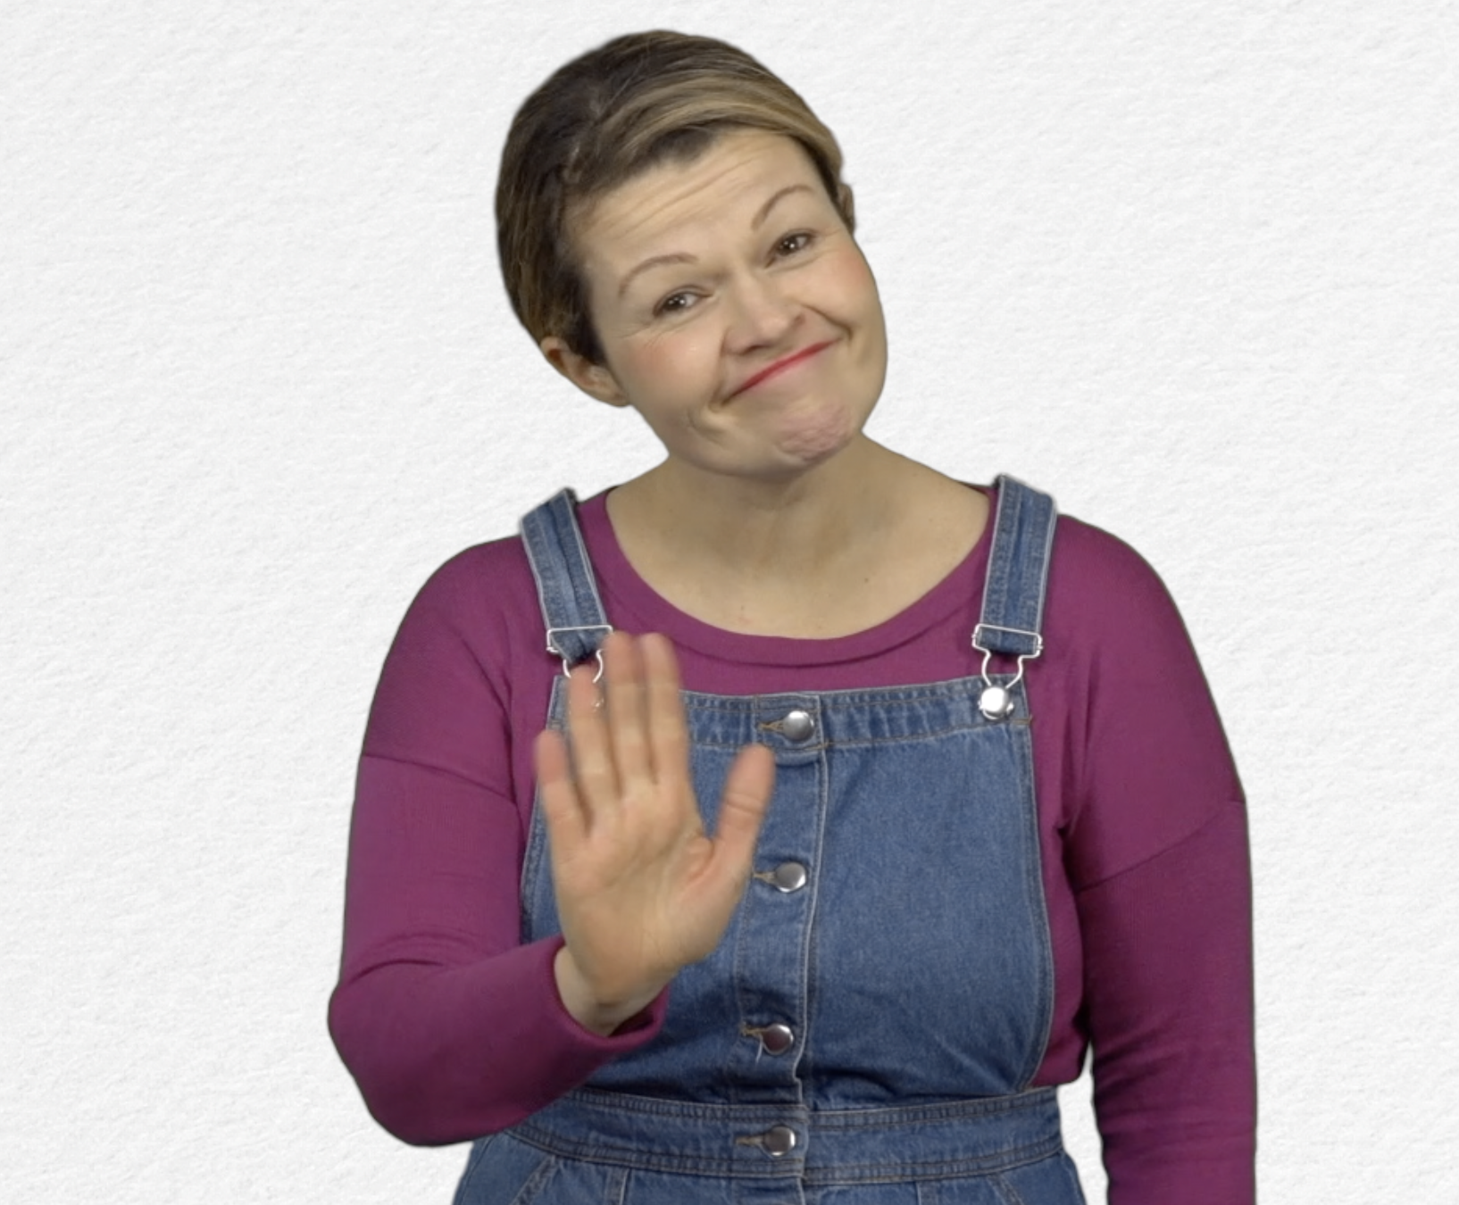
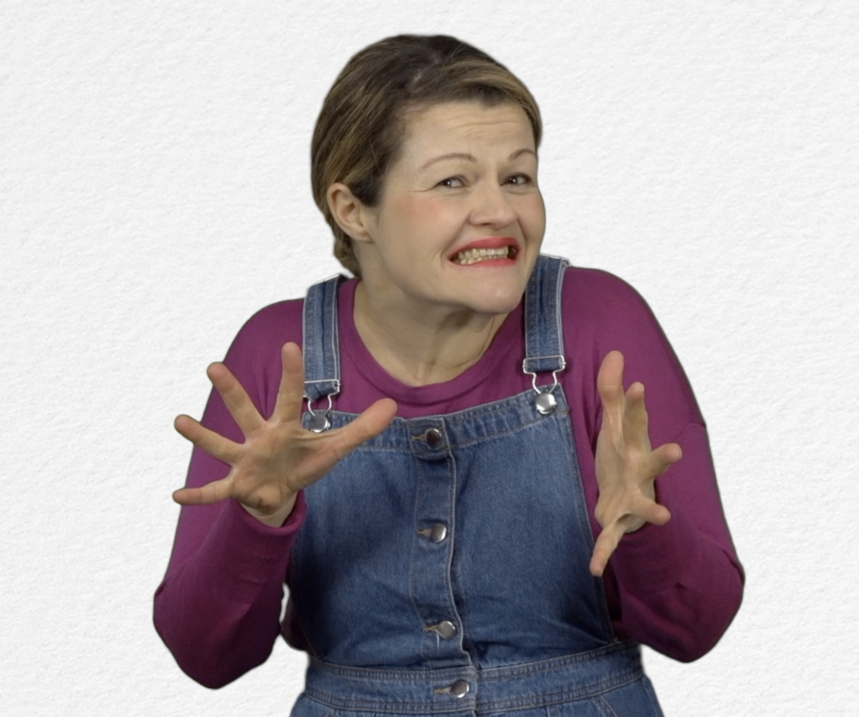
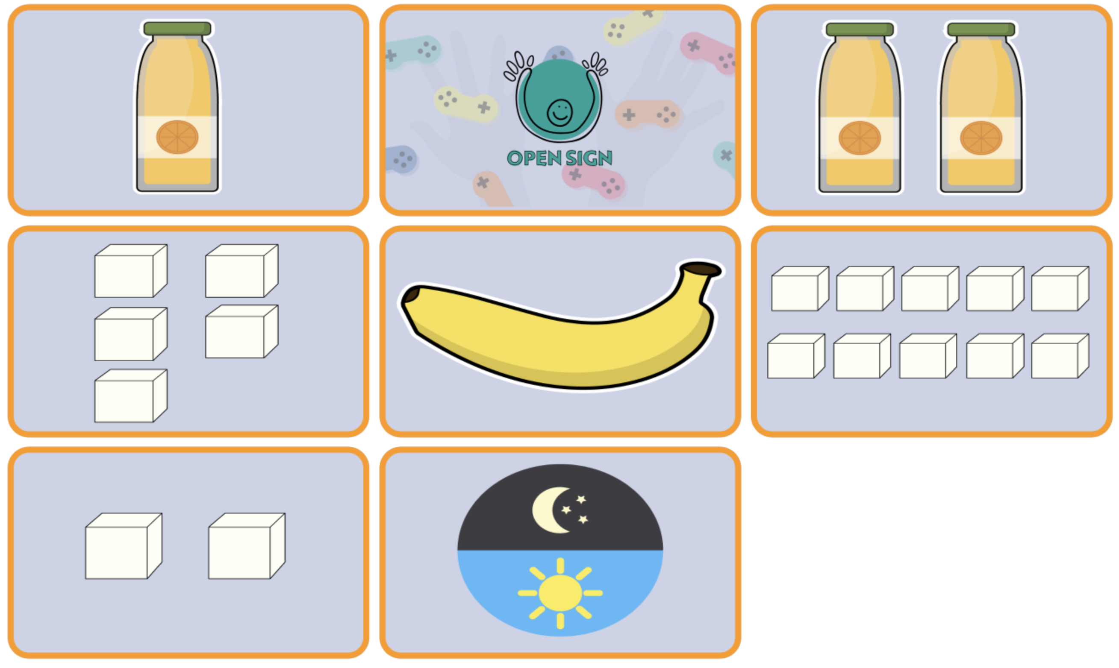
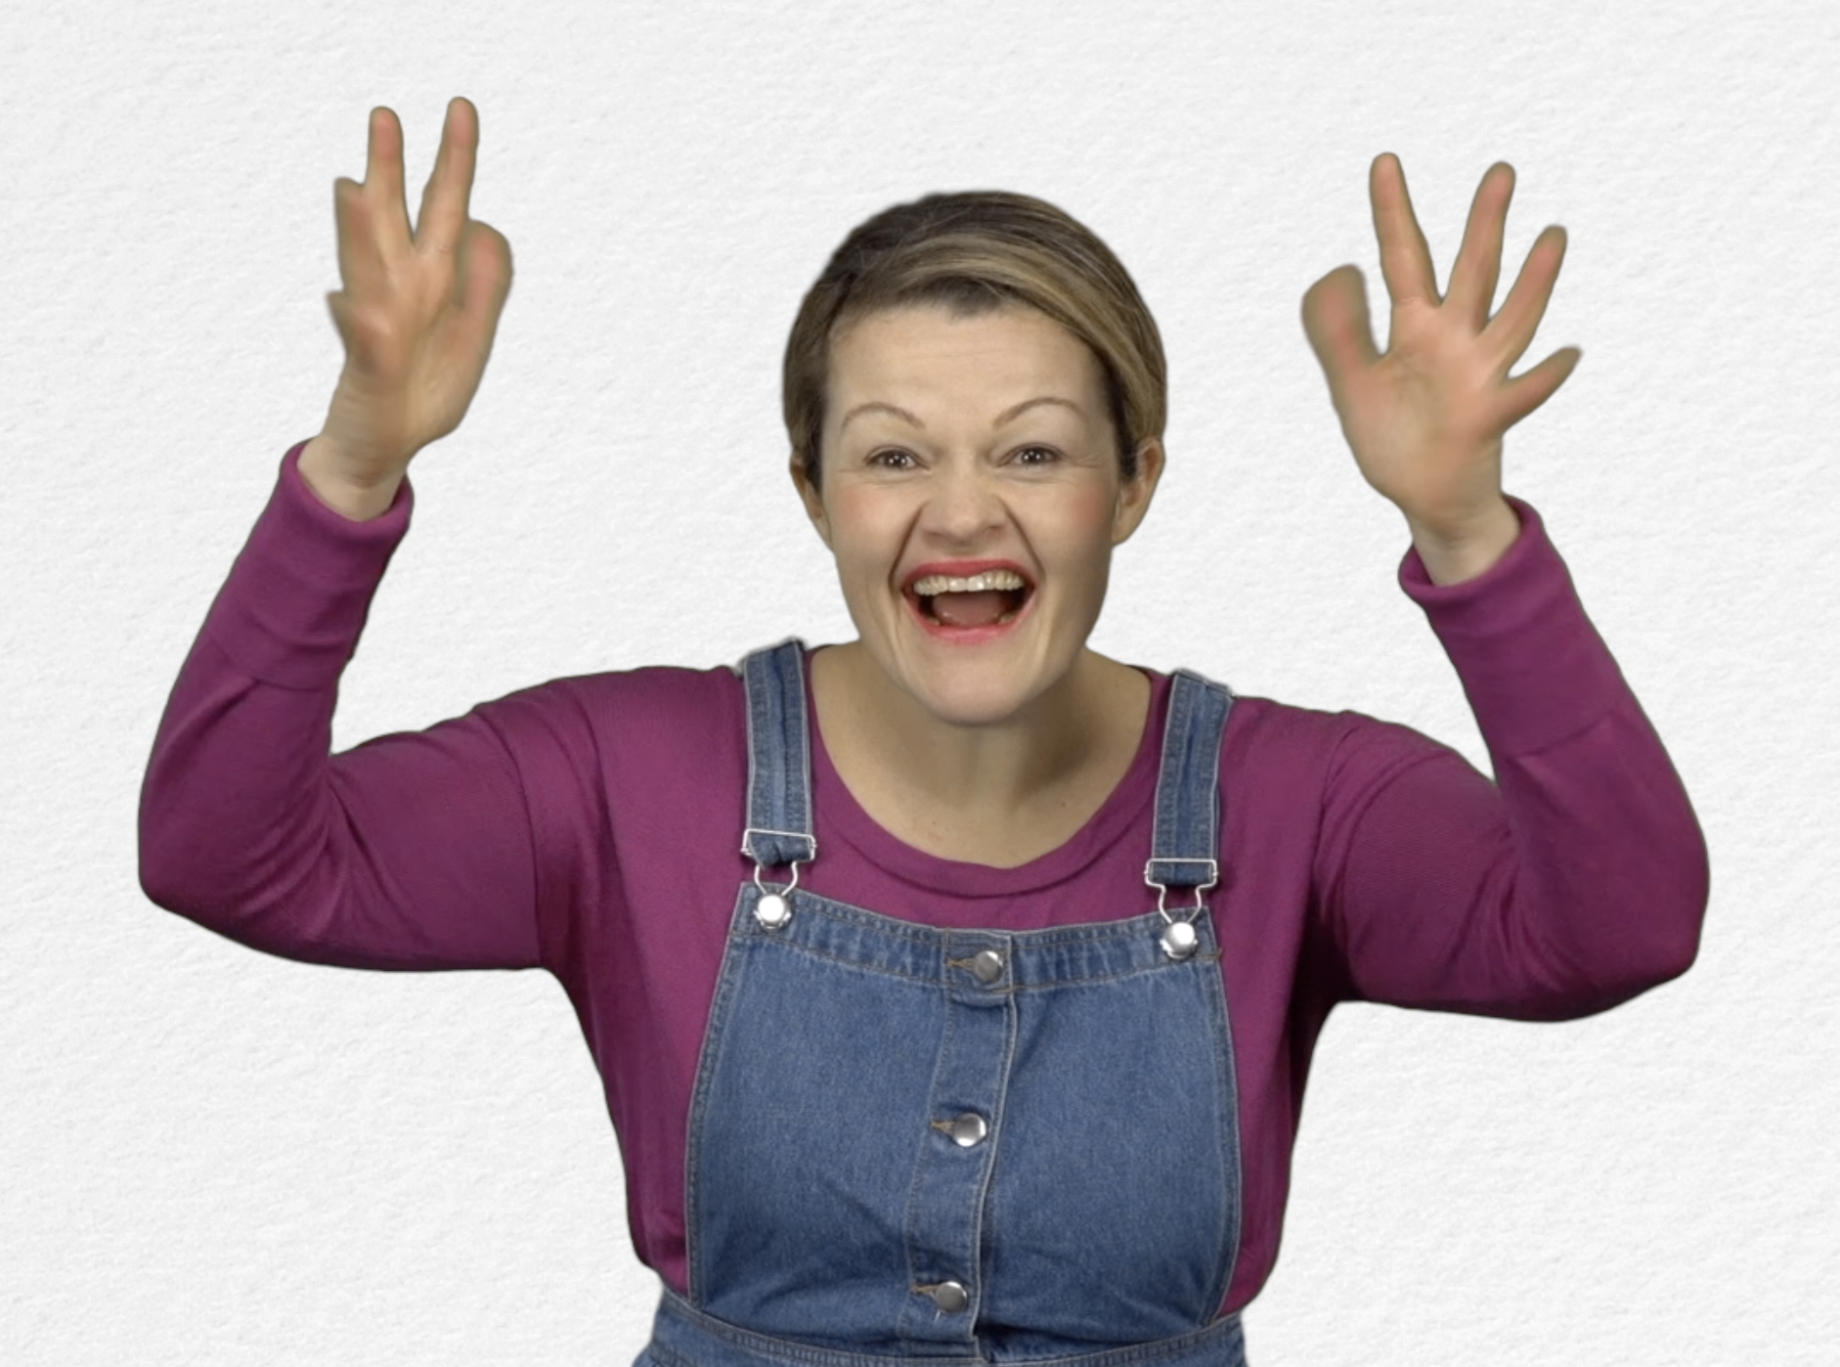
Bifează în casetă dacă ai reușit la prima încercare sau notează numărul de încercări

Ce crezi despre acest joc ?
Notează ce este nevoie să faci ca că finalizezi jocul.

Alte resurse/ Link-uri utile :
1. Thematic video : http://www.open-sign.eu/thematic_topics/56
- Memory Game : Hidden Sugar (Level 2): http://www.open-sign.eu/memory_game/79
- Game : Energy Levels : http://www.open-sign.eu/multiplechoice/80
- Game: Eating Sugar: http://www.open-sign.eu/multiplechoice/62

